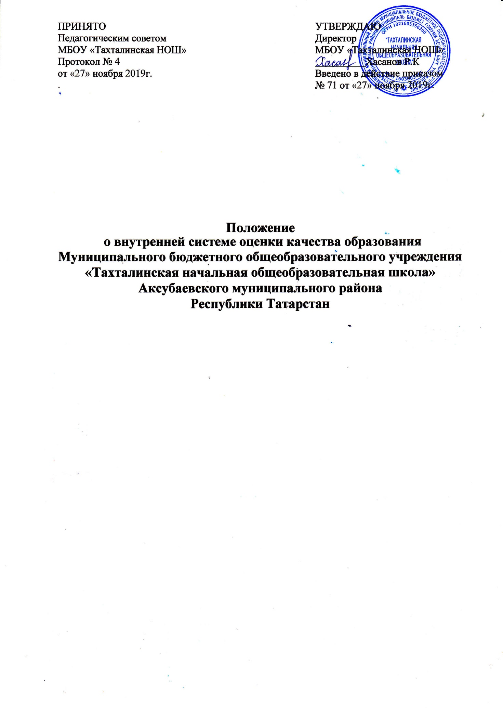

ПРИНЯТО  Педагогическим советом  МБОУ «Тахталинская НОШ»  Протокол № 4  от «27» ноября 2019г.  . |  | УТВЕРЖДАЮ  Директор  МБОУ «Тахталинская НОШ»  __________Хасанов Р.К  Введено в действие приказом  № 71 от «27» ноября 2019г.  .

Положение
о внутренней системе оценки качества образования
Муниципального бюджетного общеобразовательного учреждения
«Тахталинская начальная общеобразовательная школа» Аксубаевского муниципального района
Республики Татарстан

1. Общие положения
1.1. Настоящее Положение о внутренней системе оценки качества образования
(Положение о ВСОКО) определяет порядок организации и проведения внутренней оценки
качества образования в Муниципального бюджетного общеобразовательного учреждения
«Тахталинская начальная общеобразовательная школа» Аксубаевского муниципального района
Республики Татарстан, (далее - Школа) и закрепляет направления и состав оценочных процедур.
1.2. Положение разработано в соответствии с:
- Федеральным законом от 29.12.2012 № 273-ФЗ «Об образовании в Российской Федерации»;
- Порядком организации и осуществления образовательной деятельности по основным общеобразовательным программам - образовательным программам начального общего, основного общего и среднего общего образования, утв. приказом Минобрнауки России от 30.08.2013 № 1015:
- федеральным государственным образовательным стандартом начального общего образования, утв. приказом Минобрнауки России от 06.10.2009 № 373;
- федеральным государственным образовательным стандартом основного общего образования, утв. приказом Минобрнауки РФ от 17.12.2010№ 1897;
- федеральным государственным образовательным стандартом среднего общего образования, утв. приказом Минобрнауки России от 17.05.2012 №413;
- Порядком проведения самообследования образовательной организацией, утв. приказом Минобрнауки;
- Показателями, характеризующими общие критерии оценки качества образовательной деятельности организаций, осуществляющих образовательную деятельность, утв. приказом Минобрнауки России от 05.12.2014 г. №1547;
- Приказ Министерства образования и науки РФ от 19 декабря 2014 г. N 1598 «Об утверждении федерального государственного образовательного стандарта начального общего образования обучающихся с ограниченными возможностями здоровья»;

- Уставом Школы;

- Положением о формах, периодичности, порядке текущего контроля и

промежуточной аттестации обучающихся.

1.3. В Положении использованы следующие определения и сокращения:

- качество образования – комплексная характеристика образовательной деятельности

  - подготовки обучающегося, выражающая степень его соответствия федеральным государственным образовательным стандартам (ФГОС), образовательным стандартам, федеральным государственным требованиям и (или) потребностям физического или юридического лица, в интересах которого осуществляется образовательная деятельность, в т. ч. степень достижения планируемых результатов освоения основной образовательной программы (ООП);

- внутренняя система оценки качества образования (ВСОКО) – система мероприятий

  - процедур, обеспечивающих своевременную, полную и объективную информацию о качестве образовательных программ, реализуемых Школой в условиях реализации этих программ и результатах их освоения обучающимися;

- независимая система оценки качества образования (внешняя) – деятельность официально уполномоченных структур и организаций, направленная на выявление

уровня удовлетворенности потребителей качеством предоставляемых образовательных услуг и соответствие качества этих услуг федеральным требованиям;

- контроль – функция управления;

- внутришкольный контроль – комплекс мероприятий по обеспечению прав и гарантий участников образовательных отношений на получение качественного образования;

- диагностика – контрольный замер, срез;

- мониторинг – долгосрочное наблюдение за управляемым объектом контроля с целью анализа факторов, влияющих на качество этого объекта;

- оценочная процедура – установление степени соответствия фактических показателей планируемым или заданным извне;

- ФКГОС – федеральный компонент государственных образовательных стандартов;

- ООП – основная образовательная программа;

- КИМ – контрольно-измерительные материалы;

- УУД – универсальные учебные действия.

1.4. ВСОКО:

- функционирует как единая система контроля и оценки качества образования в Школе и включает: субъектов контрольно-оценочной деятельности, контрольно-оценочные процедуры, контрольно-измерительные материалы, аналитические документы для внутреннего потребления, информационно-аналитические продукты для трансляции в публичных источниках;
- обеспечивает соответствие результатам внешней независимой оценки качества образования;
- учитывает федеральные требования к порядку проведения Школой процедуры самообследования и параметры, используемые в процессе федерального государственного контроля качества образования
  - Порядок организации ВСОКО

2.1. Направления ВСОКО в Школе:

- содержание образования (основные и дополнительные образовательные программы);

- условия реализации образовательных программ;

- достижение учащимися результатов освоения образовательных программ.

2.2. Направления, обозначенные в п. 2.1, распространяются как на образовательную деятельность по ФГОС общего образования, так и на образовательную деятельность, осуществляемую по ФКГОС.

2.3. Оценочные мероприятия и процедуры в рамках ВСОКО проводятся в течение всего учебного года; результаты обобщаются на этапе подготовки в Школе отчета о самообследовании.

2.4. Мероприятия и процедуры ВСОКО согласованы с планом внутришкольного контроля.
2.5. Основные мероприятия ВСОКО:
- оценка соответствия реализуемых в Школе образовательных программ федеральным требованиям (начало учебного года);
- оценка условий осуществления образовательной деятельности (начало учебного года и конец учебного года);

- стартовая (входная) оценка уровня освоения обучающимися образовательных программ (сентябрь);

- контрольная оценка уровня освоения обучающимися образовательных программ;

- оценка личностного развития обучающихся и качества воспитательной работы в Школе (конец учебного года);

- оценка удовлетворенности участников образовательных отношений качеством образования (конец учебного года);
- систематизация и обработка оценочной информации, подготовка документов по итогам ВСОКО;

- подготовка текста отчета о самообследовании.
- Оценка качества образовательных программ

3.1. Оценке подлежат ООП соответствующего уровня общего образования, разработанные согласно требованиям образовательных стандартов ФКГОС, ФГОС начального общего образования а также дополнительные общеразвивающие программы, реализуемые в Школе.

3.2. Оценка осуществляется по параметрам:

3.2.1. Для классов Школы, обучающихся в соответствии с ФКГОС:
- соответствие структуры и содержания учебного плана требованиям ФКГОС и рекомендациям базисного учебного плана;
- наличие учебных планов для учащихся, осваивающих ООП в очно-заочной, заочной формах обучения; по индивидуальному учебному плану;
- наличие материалов, подтверждающих учет образовательных потребностей и запросов обучающихся и (или) их родителей (законных представителей) при формировании компонента образовательной организации;

- наличие рабочих программ учебных предметов, курсов по всем предметам, курсам учебного плана;
- соответствие содержания рабочих программ учебных предметов, курсов по всем предметам, курсам требованиям ФКГОС;

- реализация в полном объеме содержания программного материала по учебному(ым) предмету(ам), курсу(ам) (выполнение рабочих программ);

- наличие программ воспитательной направленности;

- наличие программ работы с учащимися с низкой мотивацией к обучению;

- наличие индивидуальных учебных планов и графиков;

- наличие плана работы с одаренными учащимися.

3.2.2. Для классов, обучающихся в соответствии с ФГОС общего образования (по уровням):
- соответствие структуры ООП требованиям соответствующего ФГОС по уровням общего образования;

- учет в ООП специфики и традиций Школы, социального запроса потребителей образовательных услуг;

- наличие в учебном плане обязательных предметных областей и учебных предметов соответствующих ФГОС общего образования (по уровням);

- наличие учебных планов для учащихся, осваивающих ООП в очной, очно-заочной и заочной формах обучения;

- наличие индивидуальных учебных планов;

- соответствие объема учебных планов требованиям соответствующего ФГОС общего образования;
- наличие материалов, подтверждающих учет в учебном плане образовательных потребностей и запросов обучающихся и (или) их родителей (законных

представителей) при определении части, формируемой участниками образовательных отношений;
- соответствие рабочих программ учебных предметов, курсов, дисциплин (модулей) по всем предметам учебного плана требованиям соответствующего ФГОС;

- реализация в полном объеме содержания программного материала по учебному(ым) предмету(ам), курсу(ам) (выполнение рабочих программ);

- наличие программы формирования и развития УУД;

- наличие программы духовно-нравственного развития обучающихся (для начального общего образования);

- наличие плана внеурочной деятельности в рамках ООП, его обеспеченность рабочими программами и другой документации по направлениям внеурочной деятельности, соответствие содержания заявленному направлению;

- реализация в полном объеме содержания программного материала по

направлениям внеурочной деятельности.

3.3. Директор готовит дополнительно информацию по следующим показателям:

3.3.1. Общая численность обучающихся, осваивающих ООП, в т. ч. начального общего образования,

3.3.2. Предоставляемые формы получения образования; количество учащихся получающих образование по каждой из форм: очная, очно-заочная, заочная, индивидуальный учебный план, надомное обучение.

3.3.3. Предоставляемые формы реализации ООП по уровням общего образования, количество учащихся, получающих образование по каждой из форм: сетевая форма, с применением дистанционных образовательных технологий, с применением электронного обучения.

3.3.4. Общее количество реализуемых на базе Школы дополнительных образовательных программ с указанием их распределения по группам дополнительного образования.
  - Оценка условий осуществления образовательной деятельности

4.1. Оценка условий включает оценку:

- кадрового обеспечения;

- материально-технического обеспечения;

- качества информационно-образовательной среды;

- учебно-методического обеспечения;

- библиотечно-информационных ресурсов;

4.2. Оценка условий реализации ООП (по уровням общего образования) проводится на этапе ее проектирования / коррекции с целью определения фактических условий и разработки дорожной карты.

4.3. Ежегодно проводится контрольная оценка условий осуществления образовательной деятельности с целью размещения соответствующей информации в отчете о самообследовании.
- Оценка результата освоения обучающимися образовательных программ

5.1. Оценка результатов реализации ООП, соответствующих ФКГОС:

5.1.1. В отношении учащихся, осваивающих ООП, соответствующих ФКГОС, оценке подвергаются только предметные образовательные результаты.

5.1.2. Оценка предметных результатов по указанной группе учащихся проводится в следующих формах:
- промежуточная аттестация;

- анализ результатов внешних независимых диагностик, всероссийских проверочных работ;
5.2. Оценка результатов реализации ООП в соответствующих ФГОС:

5.2.1. Оценка достижения предметных результатов освоения ООП в соответствии с ФГОС общего образования (по уровням) проводится в следующих формах:

- промежуточная аттестация;
- накопительная оценка индивидуальных образовательных достижений учащихся (с использованием технологии портфолио);
- анализ результатов всероссийских проверочных работ, национальных исследований качества образования и других форм независимой оценки качества образования;

5.2.2. Оценка достижения метапредметных результатов освоения ООП в соответствии с ФГОС общего образования (по уровням) проводится в следующих формах:

- метапредметная диагностическая работа;

- оценка по итогам презентации и защиты индивидуальных проектов, участие в

групповом проекте (на уровне начального общего образования).

5.2.3. Оценка достижения личностных результатов освоения учащимися ООП в соответствии с ФГОС общего образования (по уровням) проводится посредством неперсонифицированных мониторингов, осуществляемых педагогом-психологом или классным руководителем, а также посредством статистического учета индивидуальных достижений учащихся в мероприятиях программ воспитательной направленности в следующих формах:

- встроенное педагогическое наблюдение;

- анкетирование;

- тестирование;

- опрос;

- отзыв классного руководителя.

7

8

